«Портфолио преподавателя» для личной страницы на сайте ВГАФК

ОБЩИЕ СВЕДЕНИЯ О ПРЕПОДАВАТЕЛЕ
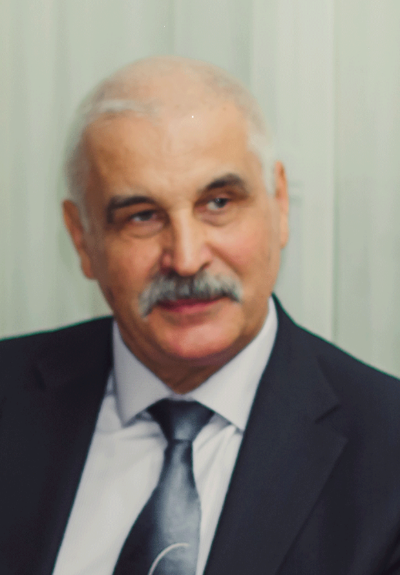
ФИО: Мишустин Владимир Николаевич.
Должность: старший преподаватель кафедры теории и методики спортивных единоборств и тяжелой атлетики.
Базовая специальность по диплому:
«Физическое воспитание», Волгоградский государственный институт физической культуры (1976);
Ученая степень: кандидат педагогических наук (2003).
Специальность 13.00.04 – Теория и методика физического воспитания, спортивной тренировки, оздоровительной и адаптивной физической культуры.
Диссертация на тему «дифференцированное планирование предсоревновательной подготовки тяжелоатлетов на основе учета показателей специальной подготовленности и функционального состояния» защищена 24.12.2003г., в Волгоградской государственной академии физической культуры.
Курсы повышения квалификации:
- «Использование современных активных и интерактивных методов обучения в профессиональной деятельности преподавателей вуза» (ФГБОУ ВО «ВГАФК», 2019 г.).
- «Основы оказания первой помощи» (ФГБОУ ВО «ВГАФК», 2019 г.).
- «Адаптивная физическая культура: физкультурно-оздоровительные мероприятия, спорт»» (ФГБОУ ВО «Волгоградский государственный университет», 2021г.).
ОБРАЗОВАТЕЛЬНАЯ ДЕЯТЕЛЬНОСТЬ
Перечень УМК по дисциплинам реализуемых Академией ОПОП, подготовленных преподавателем лично или в соавторстве:

- «Теория и методика ИВС: ТА», направление 49.03.01 Физическая культура
- «Технологии спортивной тренировки в ИВС: ТА» направление 49.03.01 Физическая культура.
- « Научно-методическая деятельность», направление 49.03.01 Физическая культура.
- «Технологии построения и управления подготовкой спортсменов в ИВС: ТА», направление 43.04.03 Спорт.
Перечень учебных изданий:
1. Болховских Р.Н.Моделирование скорости и высоты вылета штанги с применением электронной установки с лазерным лучом. /Болховских Р.Н., Богачев В.В., Мишустин В.Н.,Семин Н.И. Малаховка: МГАФК, 1996.– 10 с.
2. Мишустин В.Н. Методика контроля техники тяжелоатлетов по скорости движения штанги / Мишустин В.Н., Волгоград: ВГАФК, 2000.– 17с.
3. Мишустин В.Н. Основы силовых видов спорта. Часть I. Тяжелая атлетика./ В.Н. Мишустин, Е.Д.Докучакв// Волгоград: ВГАФК, 2001.– 77с. Волгоград: ВГАФК, 2001.– 7с.
4. Мишустин В.Н. Основы атлетизма./ В.Н. Мишустин, Е.Д.Докучакв// Волгоград: ВГАФК, 2002.– 30с.
5. Мишустин В.Н. Методика функционального контроля тяжелоатлетов / В.Н. Мишустин /Волгоград: ВГАФК, 2001.-7с.
6. Мишустин В.Н. Основы силовых видов спорта. Часть II. Гиревой спорт . /В.Н. Мишустин, Е.Д.Докучакв, М.С. Белоусов// Волгоград: ВГАФК, 2004.– 37с.
7. Мишустин В.Н. Основы силовых видов спорта. Часть III. Атлетизм/ В.Н. Мишустин, Е.Д.Докучакв, М.С. Белоусов// Волгоград: ВГАФК, 2004.– 67с.
8. Мишустин В.Н. Сила и красота тела/ В.Н. Мишустин, М.С. Белоусов// Волгоград: ВГАФК, 2006.– 106с.
9. Мишустин В.Н. Многоуровневая система спортивного совершенствования тяжелоатлетов (учебное пособие для физкультурных вузов) /В.Н. Мишустин //Волгоград: ФГОУВПО «ВГАФК», 2008. – 204с.
10. Мишустин В.Н. Тяжёлая атлетика. Организационно-методические особенности многолетней подготовки в системе ДЮСШ, ДЮСШОР, ШВСМ /В.Н. Мишустин,- Волгоград: ФГБОУ ВПО «ВГАФК», 2012. – 118с.
11. Мишустин В.Н. Основы силовых видов спорта: тяжелая атлетика, пауэрлифтинг, гиревой спорт/ Мишустин В.Н.- Волгоград: ФГБОУ ВПО «ВГАФК», 2015. – 123 с.
12. Мишустин В.Н. Система многолетней подготовки тяжелоатлетов / Мишустин В.Н., Сулейманов Н.Л.,Пономарев А.А. Волгоград: ФГБОУ ВО «ВГАФК», 2018. - 249 с.
13. Мишустин В.Н. Методика многоуровневой подготовки тяжелоатлетов /В.Н. Мишустин.- Волгоград: ФГБОУ ВО «ВГАФК», 2021. - 280 с.

Проведение открытых занятий:

13.12.2022 г. 403 ФК(б),ТСТ в ИВС, Тема: «Технико-тактическая подготовка в избранном виде спорта: тяжелая атлетика», 4 пара, зал тяжелой атлетики.

ОРГАНИЗАЦИОННО-ПЕДАГОГИЧЕСКАЯ ДЕЯТЕЛЬНОСТЬ

- Осуществляет кураторскую работу со студентами IV-го курсf кафедры «Теории и методики спортивных единоборств и тяжелой атлетики» ФГБОУ ВО «ВГАФК».
- Участвует в организации проведении спортивно-массовых мероприятий проводимых ФГБОУ ВО «ВГАФК», МБУ СШОР №16.

НАУЧНО-ИССЛЕДОВАТЕЛЬСКАЯ ДЕЯТЕЛЬНО

Мишустин, В.Н. Функциональная прессорная проба штангистов/ Менеджмент и маркетинг в массовом спорте и туризме: материалы Всероссийской конференции с международным участием (г.Волгоград, 28 – 29 марта 2018 г.).- Волгоград: ФГБОУ ВО «ВГАФК», 2018. - С110-114.
Мишустин, В.Н. Условия перехода юных тяжелоатлетов 14-15-летнего возраста на этап спортивного совершенствования/В.Н. Мишустин, Н.Н. Сентябрев, Н.Д. Суслов// Человек. Спорт. Медицина. Южно-Уральский государственный университет (национальный исследовательский университет). - 2019.-Т.19.- №S2.- С. 88-95.
Мишустин, В.Н. Оптимизация тренировки тяжелоатлетов на различных стадиях подготовки/ Физическая культура и спорт в XXI веке: актуальные проблемы и их решения. Материалы Всероссийской международной научно-практической конференции, посвященной 60-летию образования ВГАФК. (г.Волгоград, 21-22 октября 2020 г.).- Волгоград: ФГБОУ ВО «ВГАФК».- С. 264-273.
Мишустин, В.Н. Особенности тренировки и контроля в парадоксальной стадии подготовки тяжелоатлетов /Физическое воспитание и спортивная тренировка. - 2021. - № 1 (35).- С. 36-47.
Мишустин, В.Н. Методика использования функциональной пробы «штангистов» в управлении процессом совершенствования спортивного мастерства тяжелоатлетов/ В.Н. Мишустин, П.А. Сабуркин //Учёные записки университета имени П.Ф.Лесгафта.- 2021. - №6 (196).- С.206-212.

Индекс Хирша | Количество публикаций | Число цитирований | Число самоцитирований
5 | 33 | 55 | 15

ПРИЛОЖЕНИЕ 1

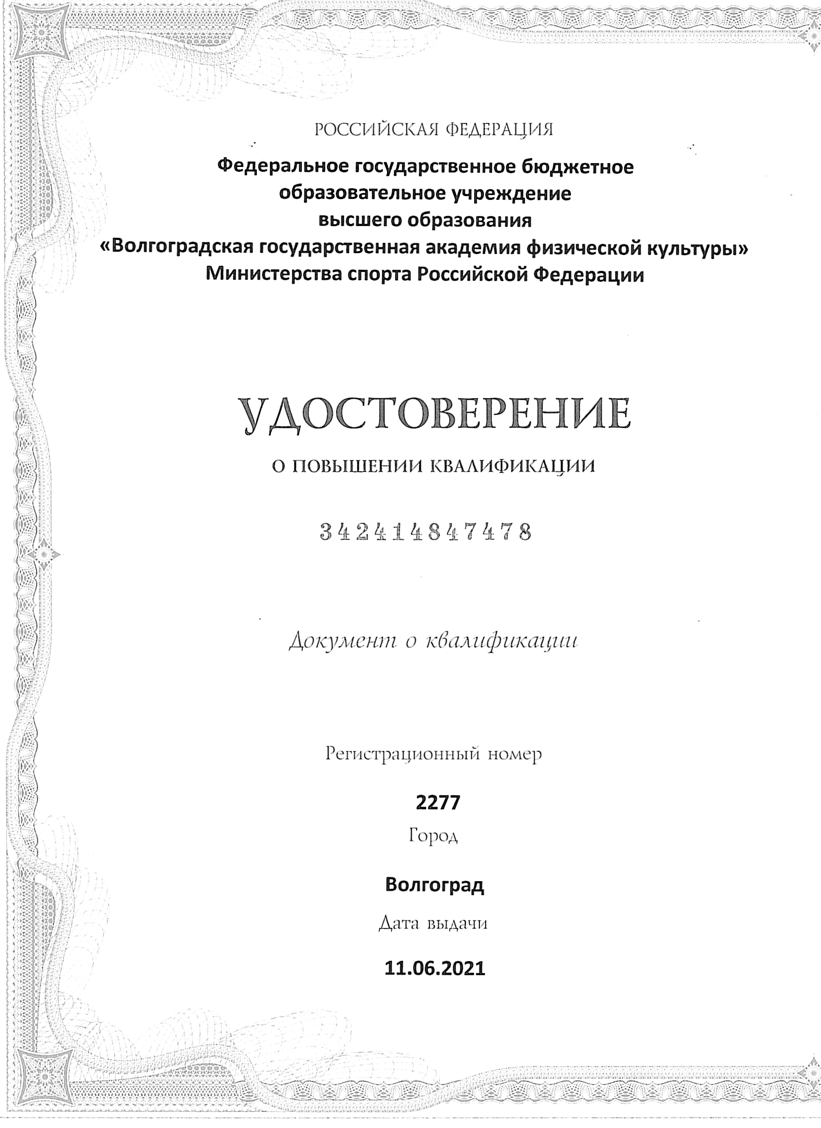

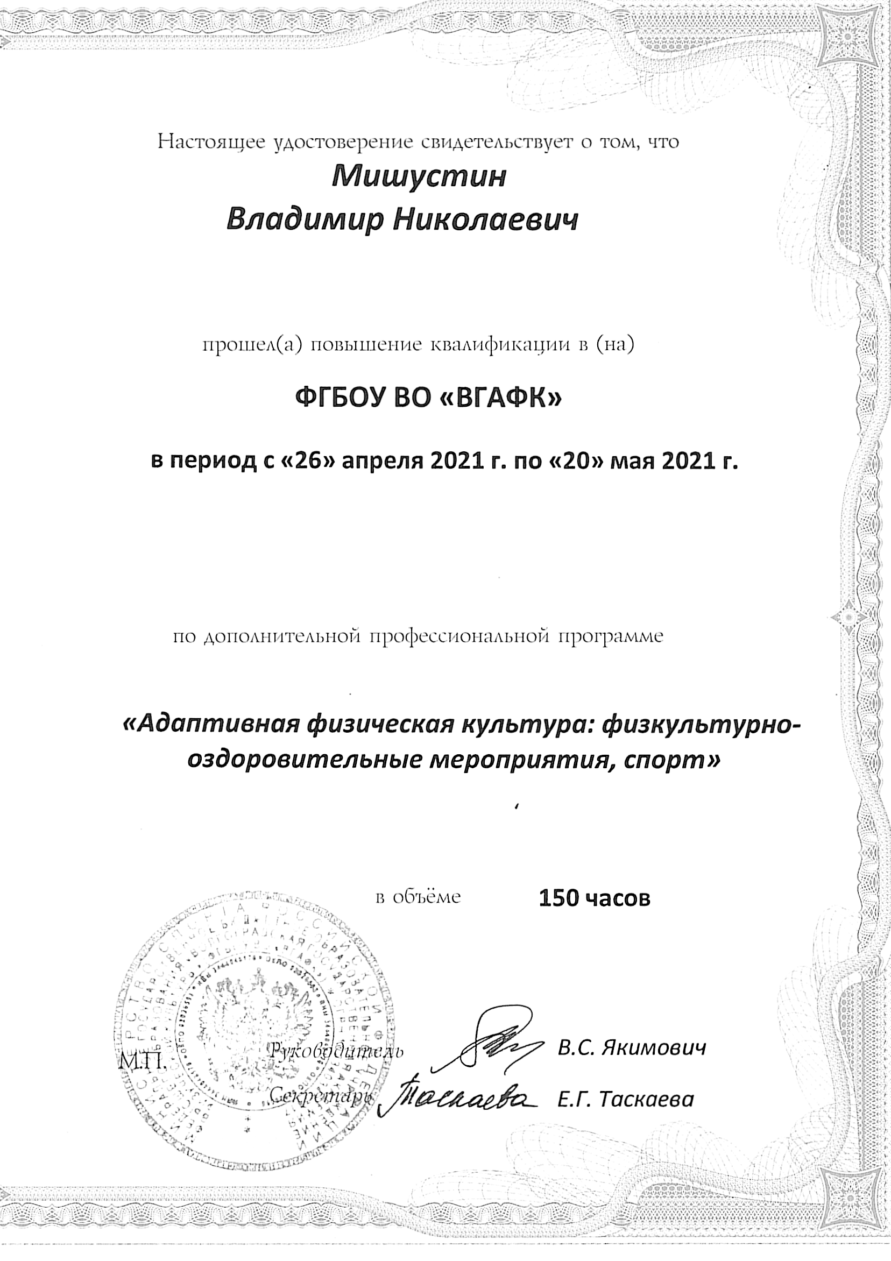
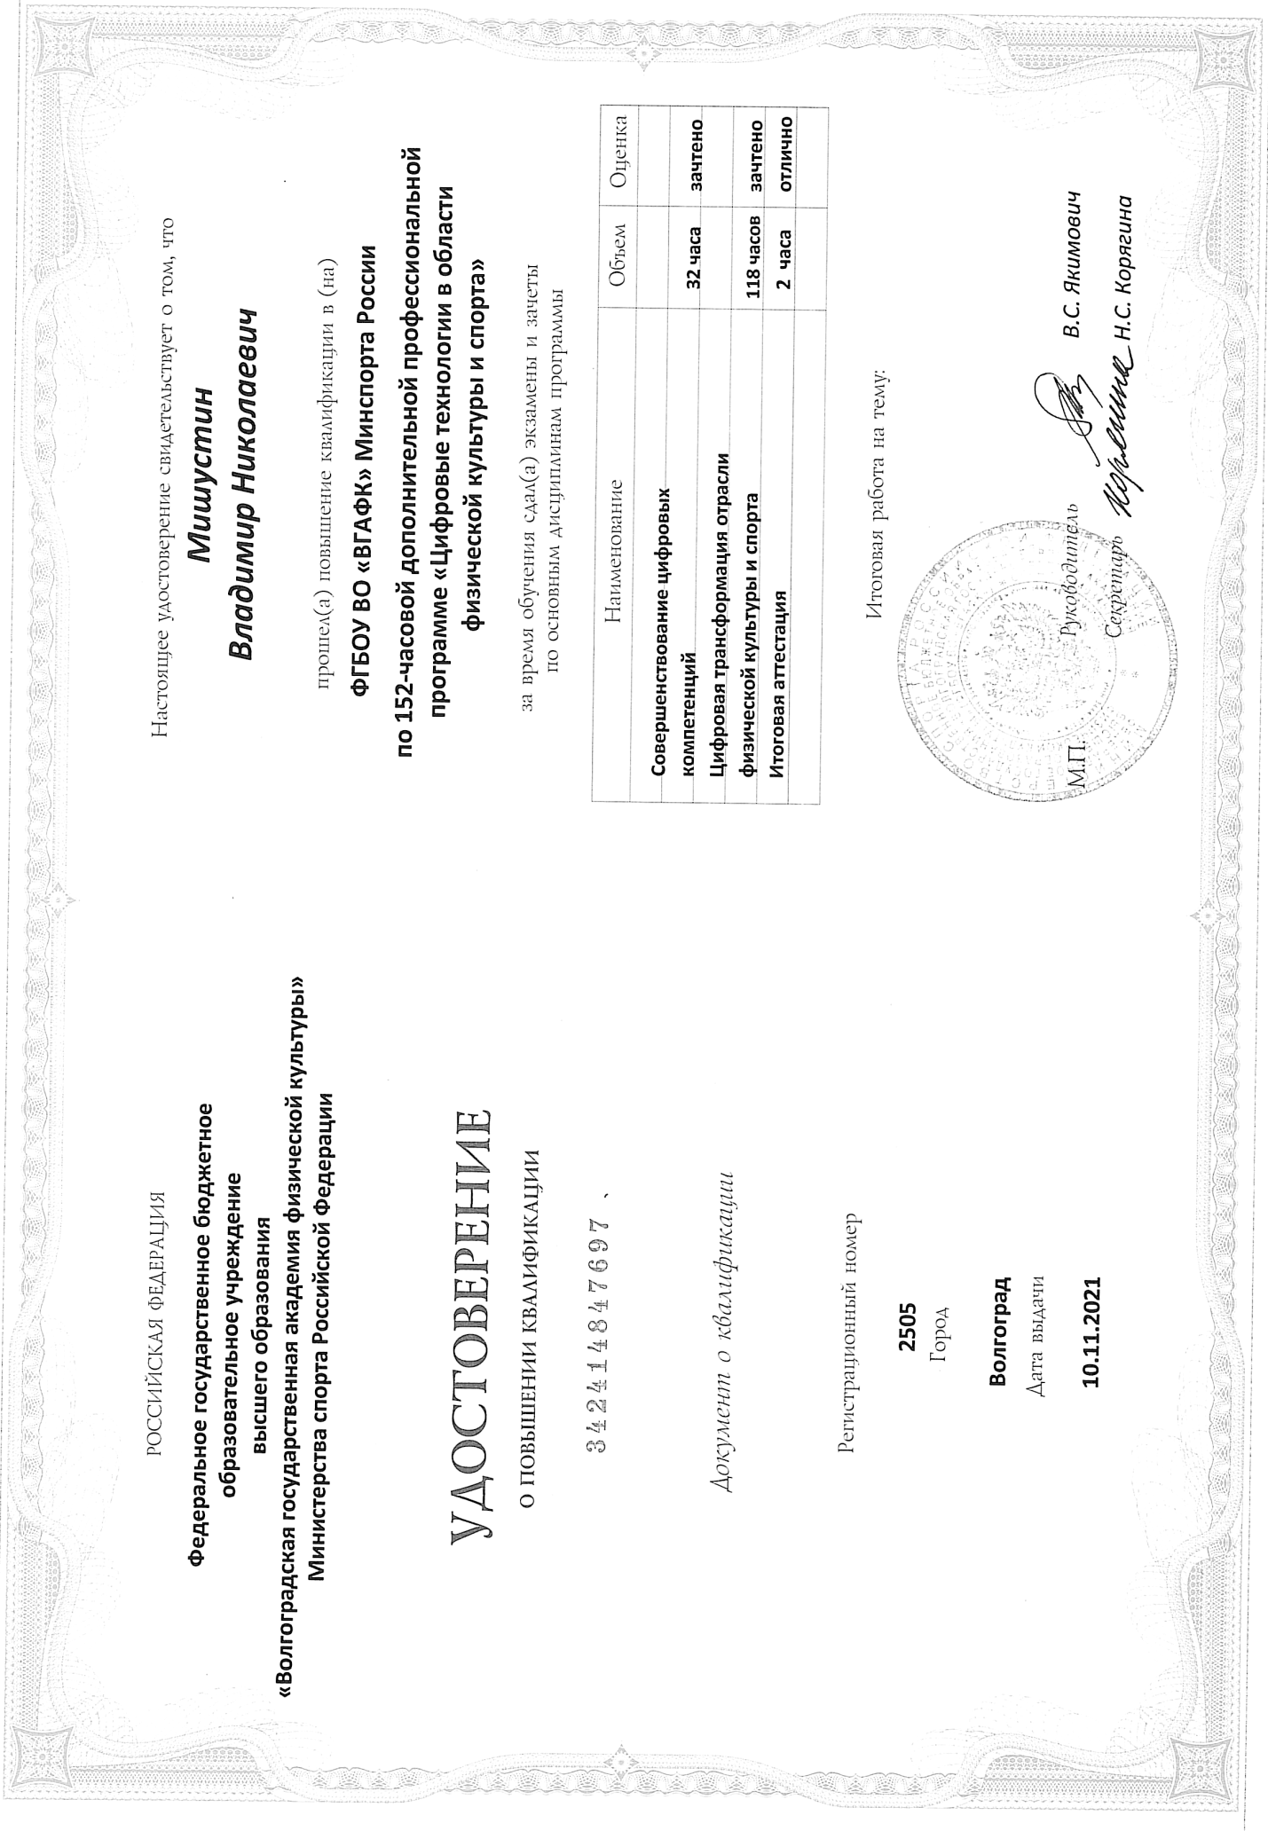

Данные брать в личном кабинете на сайте еLIBRARY.RU.

